Postup provádění inventur skladů v QI
- Příprava inventury
Několik dní před zahájením inventury zodpovědný pracovník skladu zaeviduje v Řízení skladu novou inventuru a uvede datum, ke kterému dni má být inventura provedena:
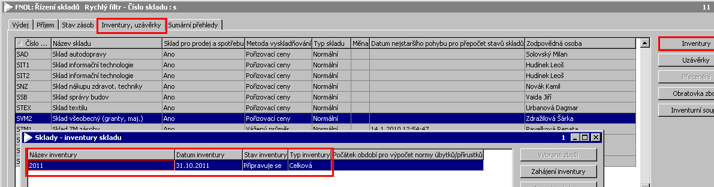
Po tomto nastavení již nelze až do ukončení inventury promítnout do stavu zásob žádné skladové doklady, které budou mít datum vytvoření vyšší než je uvedené datum inventury,
- Uživatelské kontroly dat
Před zahájením inventury je nutno provést uživatelské kontroly dat. Ty se provádějí v menu Konfigurace a správa systému – Servisní funkce aplikací – Uživatelské kontroly dat. Kontroly, které je nutno provést, lze zobrazit pomocí filtru Kontrola dat před inventurou:
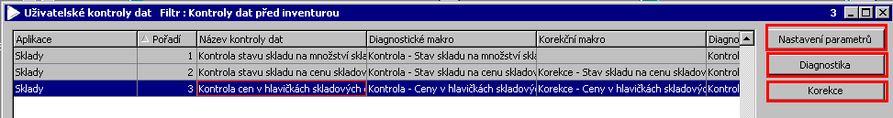
Nejprve je nutno vybrat sklad, ve kterém má být kontrola dat provedena, a to pomocí tlačítka Nastavení parametrů (sklad vybrat pomocí Ctrl a kliknutí myší).
Samotná kontrola se provádí pomocí tlačítka Diagnostika.
Pokud vznikne rozdíl, opraví se po stisknutí tlačítka Korekce.

- Zahájení inventury
V den, kdy bude zahájeno provádění inventury, provede zodpovědný pracovník skladu tyto kroky:
a) přepne pomocí tlačítka Zahájení inventury stav inventury na Zahájena v Řízení skladů na záložce Inventury, uzávěrky, tlačítko Inventury:
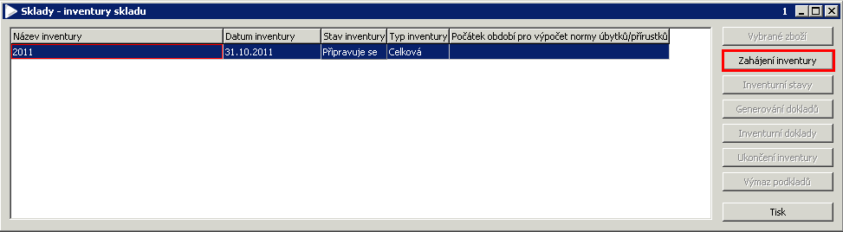
b) vytiskne inventurní soupis stavů zásob na záložce Stav zásob pomocí tlačítka Stavy zásob ke dni:
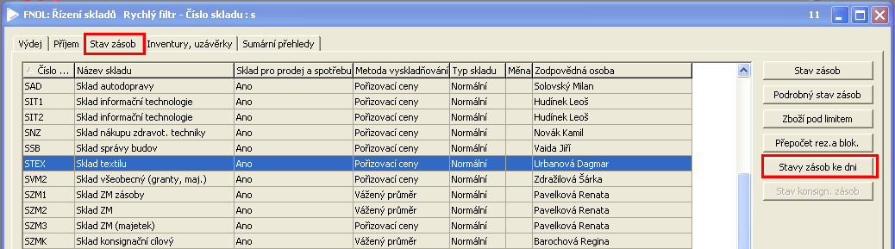
Zobrazí se okno pro zadání data – zadat datum, ke kterému se inventura provádí:
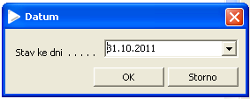
V zobrazeném formuláři stisknout tlačítko Včetně účetních skupin:
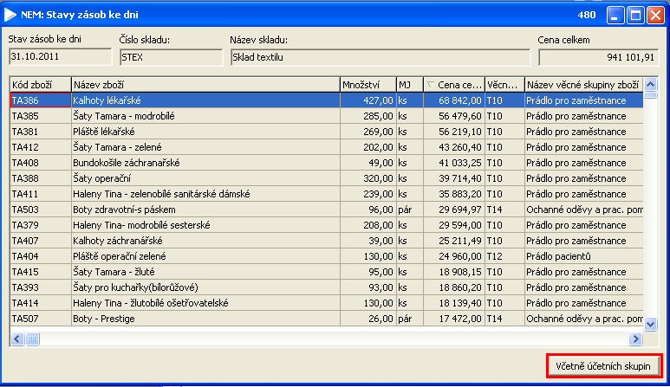
Zobrazený formulář setřídit dle Kódu účetní skupiny a zapnout filtr Nenulová zásoba:
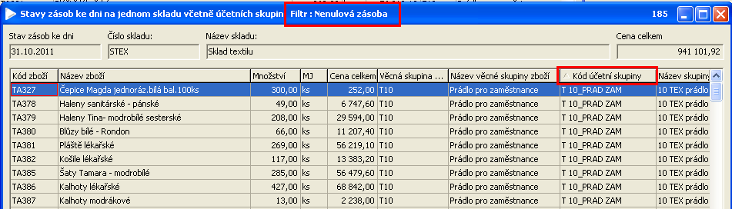
Sestavu vytisknout pomocí ikony tiskárny v horním menu – sestava FNOL: Inventurní soupis stavu zásob ke dni.

- Zaevidování skutečných stavů zásob do QI
Na formuláři Sklady – inventury skladu se pomocí tlačítka Inventurní stavy vygeneruje formulář s evidovaným skladovým množstvím v QI.
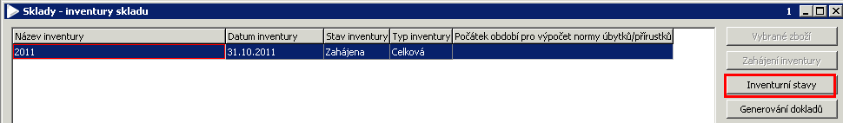
Na zobrazeném formuláři lze ručně u všech položek zadat zjištěné skladové zásoby nebo pomocí tlačítka Naplnění skutečného množství přednaplnit skutečné množství evidovaným a množství pouze upravit u položek, u nichž byl zjištěn rozdíl:
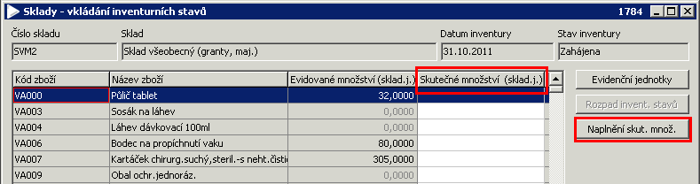
- Ukončení inventury
Po naplnění skutečného množství se pomocí tlačítka Generování dokladů vytvoří skladové příjemky a výdejky na zjištěné inventurní rozdíly – tuto akci lze opakovat.
Nakonec se pomocí tlačítka Ukončení inventury inventura ukončí.

